Nombre

Did You Get It? ser vs. estar

A. Answer the questions in complete sentences.
1. ¿Cómo es Luis? (simpático)
2. ¿De dónde es Andrea? (de Guayaquil)
3. ¿De quién es el disco compacto? (de Jorge)
4. ¿Qué hora es? (1:30)
5. ¿Qué fecha es hoy? (4 de enero)
6. ¿Qué es la señora López? (maestra)
B. Answer the questions in complete sentences.
1. ¿Cómo está Linda? (bien)
2. ¿Dónde está Quito? (en Ecuador)
3. ¿Cómo están Paco y Ana? (cansados)
4. ¿Dónde está París? (en Francia)
5. ¿Cómo está Pedro? (triste)

C. In the following sentences, which verb would you use, ser or estar?
1. María is tall.
2. Tomás is worried.
3. I am tired.
4. They are in the garden.
5. We are students.
6. Eduardo is studious.
7. My sister is pretty.
8. My mother is in the car.
9. Anita is a brunette.
10. I am from Spain.

D. Complete each sentence with the correct form of ser or estar. Write the rule after each.
1. Nosotros en la sala.
2. La lámpara de Quito.
3. Los jardines bonitos.
4. Va a su cuarto porque cansado.
5. Ellos en la cocina.
6. las seis de la tarde.
7. Mi casa al lado de su casa.
8. Luis alto.

E. Translate the following sentences to Spanish.
1. The fruit is from Florida.
2. My brothers are in the kitchen.
3. María’s dog is lazy.
4. Mr. Velázquez is a teacher.
5. María is studious.
6. Today is July 4th.
7. It is three o’clock.

F. Use complete sentences to answer these questions about you, your house, and your Spanish class.

1. ¿Cómo eres?
2. ¿De dónde eres?
3. ¿Cómo estás hoy?
4. ¿Dónde estás ahora?

Did You Get It? ordinal numbers

A. On which floor does each person live? Complete the sentences.
1. Lupe vive en el piso. (1)
2. Marisa vive en el piso. (9)
3. Óscar y María viven en el piso. (6)
4. La familia Suárez vive en el piso. (3)
5. Mi amigo vive en el piso. (5)
6. La maestra de español vive en el piso. (7)
7. Los chicos viven en el piso. (2)
8. Mis abuelos viven en el piso. (10)
9. Pilar vive en el piso. (8)

B. Who is wearing what? Answer the questions according to the picture.
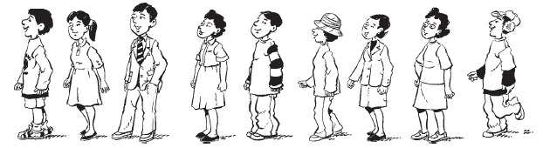

1. ¿Quién lleva pantalones cortos?
2. ¿Quién lleva una chaqueta?
3. ¿Quién lleva una camiseta?
4. ¿Quién lleva un vestido?
5. ¿Quién lleva un traje?
6. ¿Quién lleva jeans?
7. ¿Quién lleva una blusa?
8. ¿Quién lleva un gorro?

C. Look at the picture and answer the following questions. To which floor do you go to visit each person? (Remember how other countries number their floors.)
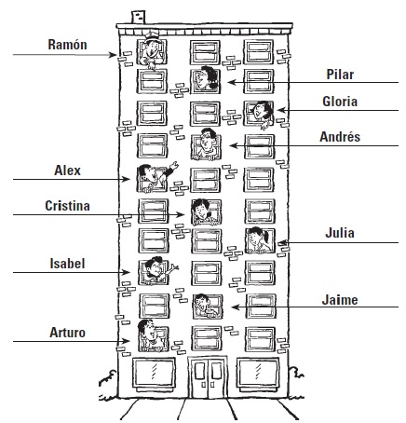

1. ¿a Álex?
2. ¿a Arturo?
3. ¿a Isabel?
4. ¿a Ramón?
5. ¿a Cristina?
6. ¿a Gloria?
7. ¿a Pilar?
8. ¿a Julia?
9. ¿a Andrés?

Nombre
Did You Get It? vocabulario

A. Match the following.
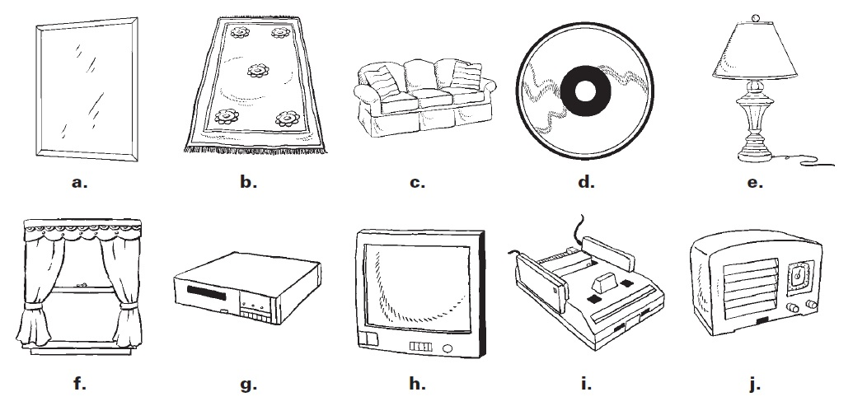
1. __________el videojuego
2. __________el radio
3. __________el espejo
4. __________la lámpara
5. __________el tocadiscos compactos
6. __________la alfombra
7. __________el sofá
8. __________las cortinas
9. __________disco compacto
- __________el televisor

B. What do you normally use to…
1. escuchar música?
las cortinas la cama el radio
2. descansar?
el espejo las cortinas el sofá
3. leer?
la cocina la alfombra la lámpara
4. ver programas de televisión?
la cama el televisor el suelo

C. Where do you normally go to…
1. dormir?
el cuarto la cocina el suelo
2. comer?
el radio el espejo el comedor
3. cocinar?
la cocina el jardín el cuarto
4. leer el periódico?
la sala el espejo el radio

D. Type a word from vocab to tell where these people are. You can use words more than one time.

1. Juan come.
2. Antonio descansa.
3. Julio prepara una barbacoa.
4. Eva planta flores (flowers).
5. El señor Tobar lee el periódico.
6. Ana escucha un disco compacto.
7. Beatriz toca el piano.
8. Nosotros miramos la televisión.
9. Yo como cereal.
10. El chico habla por teléfono.

E. Choose a word from vocab to complete each sentence.

1. Uso una para leer.
2. Preparo la comida en la .
3. Siempre estudio en mi .
4. Voy al para comer.
5. Para escuchar música, uso el .
6. Tenemos unas bonitas en el suelo.

